**Повышение эффективности процесса обучения посредством использования нетрадиционных форм классной работы в системе учебных занятий по математике**

Увеличение умственной нагрузки на уроках математики заставляет задуматься над тем, как поддержать у учащихся интерес к изучаемому материалу, их активность на протяжении всего урока. В связи с этим ведутся поиски новых эффективных методов обучения и таких методических приёмов, которые активизировали бы мысль школьников, стимулировали бы их к самостоятельному приобретению знаний.

Наличие познавательных интересов у школьников способ­ствует росту их активности на уроках, качества знаний, формирова­нию положительных мотивов учения, активной жизненной позиции, что в совокупности и вызывает повышение эффективности процесса обучения.

Возникновение интереса к математике у значительного числа учащихся зависит в большей степени от методики её преподавания, от того насколько умело будет построена учебная работа.

Немаловажная роль отводится дидактическим играм на уро­ках математики - современному и признанному методу обучения и воспитания, обладающему образовательной, развивающей и воспитывающей функциями, которые действуют в органическом единстве.

В процессе игры у детей вырабатывается привычка сосредотачиваться, мыслить самостоятельно, развивается внимание, стремление к знаниям. Во время игры дети как правило, очень внимательны и дисциплинированы. Увлекшись, они не замечают, что учатся: познают, запоминают новое, ориентируются в необычных ситуациях, пополня­ют запас представлений, понятий, развивают фантазию. Даже самые пассивные из детей включаются в игру с огромным желанием, прила­гая все усилия, чтобы не подвести товарищей по игре.

Возьмем, к примеру, известную игру «Морской бой». Даже в этой элементарной игре развиваются внимание, наблюдательность и сообразительность. В процессе игры дети лучше и быстрее усваивают понятие декартовых координат, убеждаются, что положение точки на плоскости определяется с помощью двух её координат (а не одной или трех). Они приходят к выводу, что если бы «корабль поплыл», то его движение можно было бы описать изменениями значений коорди­нат.

Учащиеся убеждаются в том, что «система отсчета» для всех игроков должна быть одинаковой, так как без этого они просто не смогут играть. Наконец, игра учит быть выдержанным в самые труд­ные минуты «гибели эскадры», сражаться до конца, до последнего «сна­ряда» под обстрелом «неприятельских линкоров».

Дидактическую игру следует отличать от игры вообще. Основ­ным в дидактической игре на уроках математики является обучение математике. Существуют, так называемые, деловые игры, в процессе которых на основе игрового замысла моделируется реальная обстанов­ка, в которой выполняются конкретные действия, выбирается оптималь­ный вариант решения задачи и имитируется его реализация в практи­ческой жизни. Наряду с такими деловыми играми, которые в большинстве случаев занимают весь урок, можно проводить дидактические игры лишь на отдельных его этапах, выступающие в виде игровых моментов. Место игры на уроке математики может быть различным.

При изучении в 6 классе темы «Прямоугольная система коорди­нат на плоскости» можно провести следующие игры.

«Из поля в лес». В игре участвуют две команды. Одна команда выступа­ет за лесничего, другая - за волка. Используется координатная доска (см. рис.1), игральная кость (кубик, на гранях которого нанесены цифры 1, 2, 3, 4, 5, 6), две шишки, разные по цвету картонные кружки или цветные мелки.

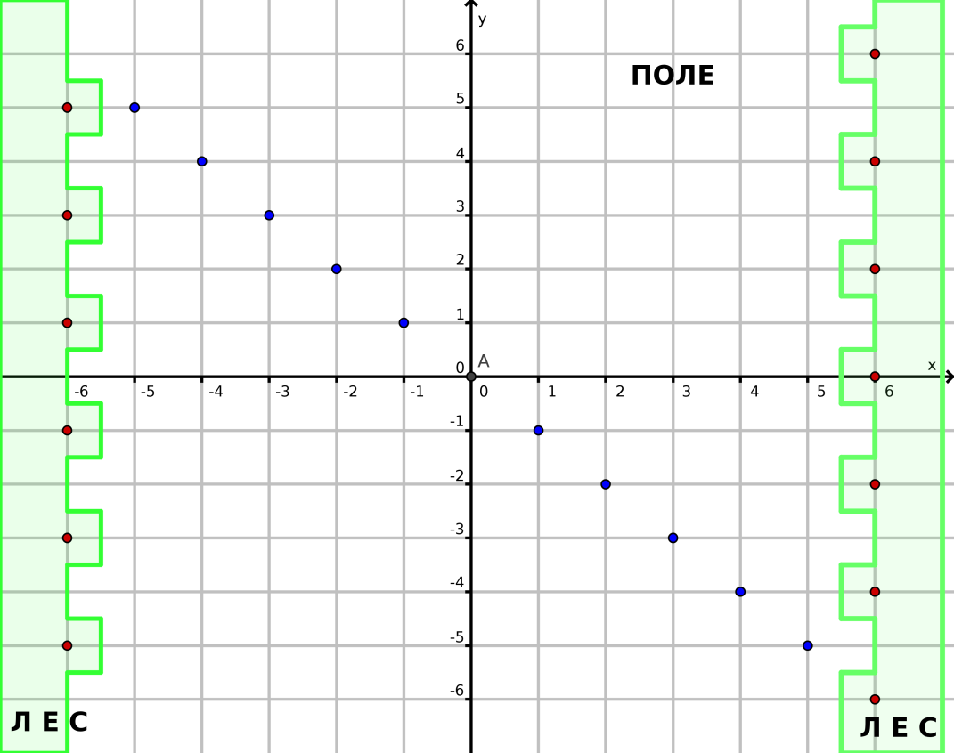

Рисунок 1.

К доске выходят поочередно по одному ученику от команды. Игру начинает «лесничий». Он подбрасывает игральную кость 2 раза и после этого передвигает фишку по горизонтали на столько единиц, сколько их содер­жит цифра на верхней грани кубика при первом броске, и по вертика­ли на столько единиц, сколько содержит цифра на верхней грани кубика при втором броске. Двигаться вправо или влево, вверх или вниз - решает сам « лесни­чий».

В начале игры оба находятся в начале координат. «Волк», учитывая передвижение, которое выполнил «лесничий», должен сде­лать прыжок в точку, алгебраическая сумма координат которой равна сумме координат точки, в которую стал «лесничий». «Волк» выигрывает, если убежит с поля в лес, «лесничий»- если пойма­ет «волка», т.е. станет в тy же точку системы координат, что и «волк».

На рисунке изображены кружочки. Это ловушки, которые расставил «лесничий» на «волка». Если «волк» попадает в такую ловушку, выигрывает также «лесничий». Ловушки расставлены вдоль прямой у = - х, т.е. находятся в точках, в которых сумма координат равна нулю. Если «лесничий» хочет загнать «волка» в ловушку, он должен переместиться так, чтобы сумма координат в этой точке равнялась нулю, например в точке (-3; 3). Это возможно, если оба раза при подбрасывании получить одну и ту же цифру. Невнима­тельный «лесничий» может не учесть такую ситуацию. Для одного хода выполняется два броска.

За игрой следит весь класс. Для очередного хода вызываются новые «волк» и «лесничий» из каждой команды.

«Соревнование художников». На доске для каждого варианта записаны координаты точек. Например:

1 варианту – (3; 3), (0; 3), (-3; 2), (-5;2), (-7; 4), (-8; 3), (-7; 1), (-8; -1), (-7; -2), (-5; 0),

(-1; -2), (0; -4), (2; -4), (3; -2), (5; -2), (7; 0), (5; 2), (3; 3), (2; 4), (-3; 4), (-4; 2) и (5; 0);

2 варианту – (-9; 7), (-7; 8), (-6; 10), (-3; 10), (-1; 7), (8; 1), (15; -2), (13; -4), (6; 0),

(4; -1), (3; -1), (1; -7), (-1; -7), (1; -6), (2; -1), (0; -1), (-2; -7), (-4; -7), (-2; -6), (-1; -1),

(-5; 2), (-6; 5), (-7; 6), (-9; 7) и (-5; 8).

Если на координатной плоскости каждую точку последовательно соединить с предыдущим отрезком, то в результате получится определенный рисунок (1 вариант - рыбка, 2 вариант – птичка). Различные варианты задания позволяют добиться самостоятельности работы каждого. Оценить можно несколько первых наибо­лее быстро выполненных работ.

Ребятам эта игра очень нравится. В качестве домашнего можно предложить обратное задание: нарисовать самим любой рисунок, имеющий конфигурацию ломаной, и записать координаты вершин. Игру «Соревнование художников» можно использовать на уро­ках алгебры в 7 классе, например, при изучении тем: «Функция. Область определения функции», «Функция y = k · x + b и её график». По виду от­резков, составляющих фигуру, школьники могут составлять уравнения прямых, которым принадлежат отрезки, а также записывать область определения функции на отрезке.

Использование дидактических игр дает наибольший эффект в классах, где преобладают ученики с неустойчивым вниманием, понижен­ным интересом к предмету, для которых математика кажется скучной и сухой наукой.

При изучений в 6 классе темы: «Сложение и вычитание чисел, содержащих целую и дробную части» можно использовать индивидуаль­ное лото, которое изготавливается вместе с ребятами. В специальном конверте учащимся предлагается набор карточек. Обычно их больше, чем примеров на большой карте, которая тоже вложена в конверт. Например, на большой карте нарисовано 12 прямоугольников, а у уче­ника 14-15 карточек таких же размеров с записанными на них отве­тами:

|  |  |  |  |
| --- | --- | --- | --- |
| 5 - | 15 + 7 | 14 - 16 | -5 - |
| 5 - 3 | -3 - 1 | 5 + | 3 - 1 |
| -  + 15 | 10 - 19 | 8 - 3 | - 5 + |

|  |  |  |  |  |  |  |  |  |
| --- | --- | --- | --- | --- | --- | --- | --- | --- |
| 4 |  | 23 |  | - 1 |  | - 5 |  | 2 |

|  |  |  |  |  |  |  |  |  |
| --- | --- | --- | --- | --- | --- | --- | --- | --- |
| 1 |  | - 4 |  | 5 |  | 2 |  | - 23 |

|  |  |  |  |  |  |  |  |  |
| --- | --- | --- | --- | --- | --- | --- | --- | --- |
| 14 |  | - 8 |  | 5 |  | - 4 |  | 4 |

Рисунок 2.

Ученик решает пример, достает из конверта карточки и накрывает карточкой с соответствующим ответом данный пример. Карточки накладываются лицевой стороной вниз. Если все примеры решены правильно, то обратные стороны наложенных карточек составляют какой-то условный шифр: рисунок, чертеж, букву. Учитель, проходя по рядам, легко определяет результат работы.

Изучая в 7 классе тему «Многочлены», можно провести «Молчанку». Ребята изготавливают сигнальные карточки, так чтобы одна сторона была зелёная, а другая -красная. Используются карточки при устном опросе: если ученик за партой согласен с отвечаю­щим, то он поднимает зеленую карточку, а если нет - красную. Таким образом, каждый ученик имеет возможность высказаться. Ниже приве­ден перечень устных заданий.

1. Назовите старший член многочлена:

а) -5х + 0,001х8  + 300 х6  + 1; б) 0,8 у2 – у10 + 1.

1. Какова степень многочлена:

а) х4 у2 + у6 – 2 х6 - 3 х у5 ; б) 8 а2 в + 3 а в2 – в4 ?

1. Какие одночлены надо поставить вместо звездочек, чтобы получить тождество:

а) * ( 4 в2  - 7 в + 8 ) = 28 в3 - 49 в2 + 56 в;

б) * ( З у2 + 8 у - 7 ) = 36 у5  + ... + ... ?

1. Можно ли трехчлен представить в виде суммы двух двучленов:

а) х2 + 6х + 1 ; б) р2 - р - 1 ?

Если условиться, что зеленая карточка соответствует утверждениям: «да», «истинно», «вверх», «вправо», « + », а крас­ная: «нет», «ложно», «вниз», «влево», « — » и так далее, то можно провес­ти очень много устных упражнений при изучении различных тем.

«Молчанка» помогает учителю дисциплинировать учеников и одновре­менно получать информацию об усвоении материала. Дидактические игры очень хорошо уживаются с «серьёзным» учением. Включение в урок дидактических игр делает процесс обучения интересным и занимательным, создаёт у детей бодрое рабочее настроение, облегчает преодоление трудностей в усвое­нии учебного материала.

Для проведения эстафеты - соревнования по теме: «Выне­сение общего множителя за скобки» в 7 классе заблаговременно готовятся карточки с условиями примеров.

Если в классе три ряда по пять парт в каждом ряду, то для организации одновременной работы всех учеников необходимо подготовить три карточки с десятью примерами на каждой:

1) t · x + 2 t; 6) a · ( c + d ) + 2 b · ( c + d );

2) З а · b + З а; 7) ( 2 а + 3 с ) · b - ( 2 а + 3 с ) · с;

3) 2 x · y – 4 x; 8) - a · m – 3 a;

4) 5 y – 10 x · y; 9) З а · с – 9 в · с;

5) – 8 x · y – 10 у; 10) (5 m – 2 n ) - (5 m – 2 n ) · к.

Примеры подбираются таким образом, чтобы на их выполнение затра­чивалось незначительное количество времени. Каждый ряд полу­чает карточку. Эстафета начинается с последней парты по команде. Каждый ученик выполняет одно задание, записывает ответ и пере­дает карточку учащемуся, сидящему рядом или впереди. От правиль­ности выполнения действий зависит успех всей команды. Кроме того, учитывается быстрота решения.

Игра сплачивает представителей команды. Активизируется мыслительная деятельность, появляется стремление узнать и побе­дить.

В качестве вспомогательного средства для возбуждения познавательного интереса применяются игровые ситуации. Для их создания на уроках математики используются исторические экскурсы, жизненные факты, научно-популярные рассказы, отрывки из лите­ратурных произведений, занимательные задачи.

Так для шестиклассников могут быть предложены следующие:

1. Построили стоквартирный дом. На дверях его квартир нужно прибить номера цифрами, изготовленными из металла. Средняя масса одной цифры  кг. Сможет ли один рабочий принести со скла­да в мешке или коробке все нужные цифры?

9 + 90 · 2 + 3 = 192 (цифры) – количество цифр;

192 ·  = 4,8 (кг) – масса метала.

Ответ: рабочий сможет принести со скла­да все нужные цифры.

2. Электропоезд длиной 18м проезжает мимо километрового столба за 9 секунд. Сколько времени ему понадобится, чтобы проехать мост длиной 36м ?

Нередко можно услышать ответ 18 секунд. Но недлинная цепоч­ка расчетов и рассуждений приводит к верному ответу: 27 секунд.

3. Винни - Пух съедает банку меда за 3 часа, а его друг Пятачок за 4 часа. За какое время они съедят такую банку меда, если начнут со своей обычной скоростью есть её вместе?

 +  =  (банки за час) – съедают вместе;

1 :  = 1  (часа) – потребуется.

4. Сколько Буратино заплатил за арбуз, который стоил 20 сольдо и ещё пол – арбуза?

Ответ: 40 сольдо.

Многие дидактические игры как - будто не вносят ничего нового в знания школьников, но они приносят большую пользу тем, что учат ребят применять знания в новых условиях или ставят логическую задачу, решение которой требует проявления разнообраз­ных форм умственной деятельности. Дидактическая игра является средством умственного развития, так как в процессе игры активи­зируются разнообразные мыслительные процессы.

В конечном счете, в игровых формах занятия реализуются идеи сотрудничества, соревнования, самоуправления, воспитания ответ­ственности каждого за учебу и дисциплину в классе, а главная - обучение математике.